**Book Sharing 서비스 DB 설계 프로젝트**

**[주제]**

Book Sharing 도서 공유 서비스 플랫폼

**[주제 선정 이유]**

팀원 간 공통점이 독서라는 점에서 현재 사회의 독서 과정에 대한 문제를 인식하여 이를 해결할 수 있는 방안을 모색해 해당 주제를 선택하게 되었음

**[개발 동기]**

**<구체적 문제>**

* 2014년 11월, 도서를 신구〮 관련 없이 도서 원가의 15% 이내에서만 재판매 할 수 있도록 하는 ‘도서정가제’ 법안이 개편되어 도서 소비자의 비용적 부담이 커짐
* 최근 독서 인구가 줄어듬과 동시에 코로나19로 인해 영업을 종료하는 오프라인 서점이 증가하거나 도서관 방문이 어려워짐
* 이에 대한 대처방안으로 최근 E-book과 오디오북이 증가하고 있지만, 소비자들 사이에서 불편함을 호소하는 이들이 존재함
* 새 도서를 구매하는 소비자는 비용의 부담을 느끼고, 구매했다 하더라도 완독 후의 처리가 곤란함

**<해결방안 제시>**

* 소비자의 비용적 부담을 줄일 수 있도록 도서 판매가 아닌 도서 대출 혹은 도서 공유 서비스가 필요
* 방문이 아닌 도서를 직접 배송해주는 서비스가 필요
* E-book과 오디오북이 아닌 실물의 도서를 접할 수 있도록 하는 서비스가 필요
* 이미 완독한 도서를 유의미하게 처리할 수 있는 서비스가 필요
* 현재 위와 같은 서비스를 제공하는 프로그램이 미흡함으로 해당 서비스를 개발할 필요가 있음

**[기대 효과]**

* 완독한 도서 공유 시 훼손도를 검토하여 서비스 내 도서 목록에 저장될 때, 해당 회원에게 도서 대출 시 사용되는 포인트를 지급하는 방식으로 회원의 완독 도서를 유의미하게 처리할 수 있음
* 회원이 서비스에서 제공하는 도서를 대출 신청할 시, 직접 배송을 통해 실물의 도서를 접할 수 있음
* 포인트 충전 외 다양한 방식과 이벤트로 지급되는 포인트로 인해 소비자의 비용적 부담을 줄일 수 있음

**[주요 기능]**

* **도서공유**

회원이 보유한 도서를 공유할 수 있도록 돕는 시스템. 공유 신청 시, 공유한 도서를 7일 내로 수거하여 내부적 기준(도서의 훼손도) 으로 도서의 등급(A,B,C,D)을 결정한 후 각 등급에 적합한 식으로 회원에게 포인트 지급

* **도서대출**

회원이 보유한 포인트를 사용하여 원하는 도서를 대출하는 시스템. 대출 비용은 각 도서의 원가와 등급에 따라 서로 상이함. 대출 신청 시 2주 내로 배송되며 반납 만기일은 회원의 등급에 따라 서로 상이함

* **도서반납**

반납 신청과 연체 관리 시스템. 반납 신청 시 7일 내로 수거하며, 회원 등급에 따른 도서 반납 만기일을 초과할 시, 연체일 1일 당 연체금 100원이 발생함. 연체금은 기본적으로 회원의 보유 포인트에서 차감됨

**[논리적(Logical) DB 설계]**

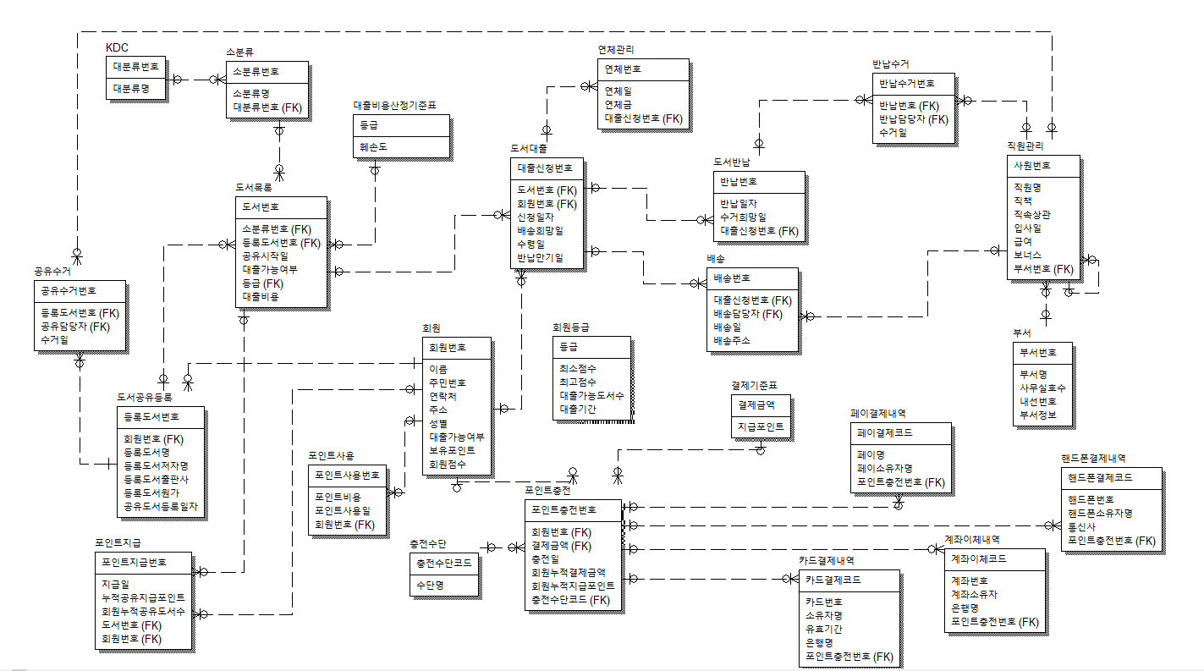

**[물리적(Physical) DB 설계]**

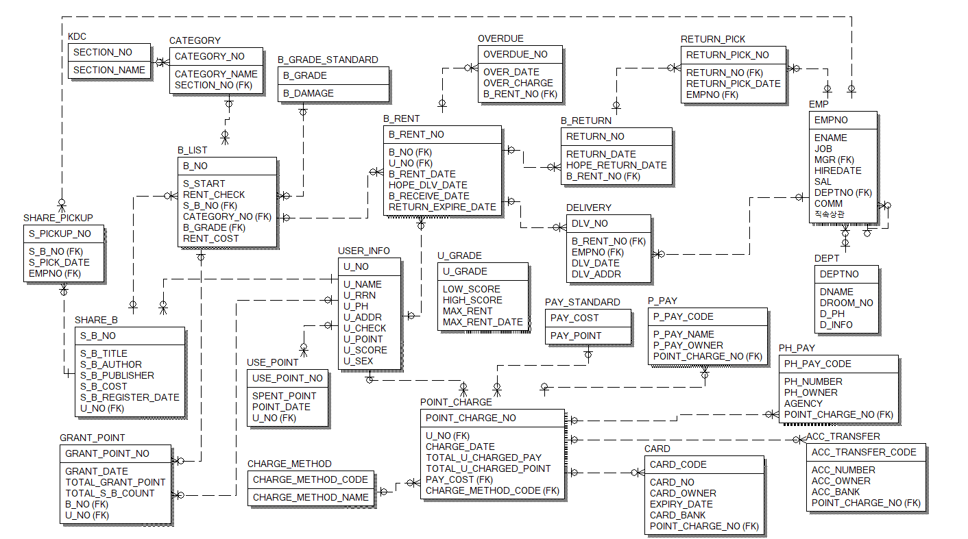

**< SQL >**

**1. 도서 소분류별 누적 대출수**

select b.category_no "소분류", c.category_name "소분류명", count(*) "누적 대출수"

from b_list b, b_rent r, category c

where b.b_no=r.b_no and b.category_no=c.category_no

group by b.category_no, c.category_name

order by count(*) desc;

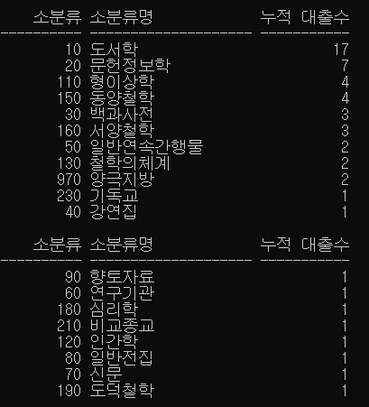

**2. 대출이 가장 많이 발생한 소분류 3순위까지 추출**

select cate_no "소분류번호", cate_name "소분류명"

from (select b.category_no as cate_no, c.category_name as cate_name from b_list b, b_rent r, category c where b.b_no=r.b_no and b.category_no=c.category_no

group by b.category_no, c.category_name order by count(*) desc)

where rownum<4;

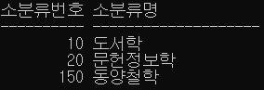

**3. 3월 한달 동안 책을 빌린 회원의 이름, 연락처, 회원등급을 출력해라**

select u.u_name "회원이름", u.u_ph "연락처", u.u_score "회원 점수", case when u_score>4501 then '다이아' when u_score>3500 then '골드' when u_score>2500 then '실버' else '브론즈' end "회원등급"

from user_info u, b_rent r

where u.u_no=r.u_no and to_char(b_rent_date, 'mm')='03';

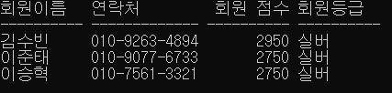

**4. 도서 소분류별 가장 많이 대출된 도서의 정보 추출**

with book_list as ( select substr(r.b_no,1,3) k, r.b_no,l.s_b_no,s.s_b_title,count(r.b_no) cnt

from b_rent r ,b_list l,share_b s where r.b_no=l.b_no and l.s_b_no=s.s_b_no

group by substr(r.b_no,1,3), r.b_no,l.s_b_no,s.s_b_title)

select k, max(cnt) from book_list group by k;

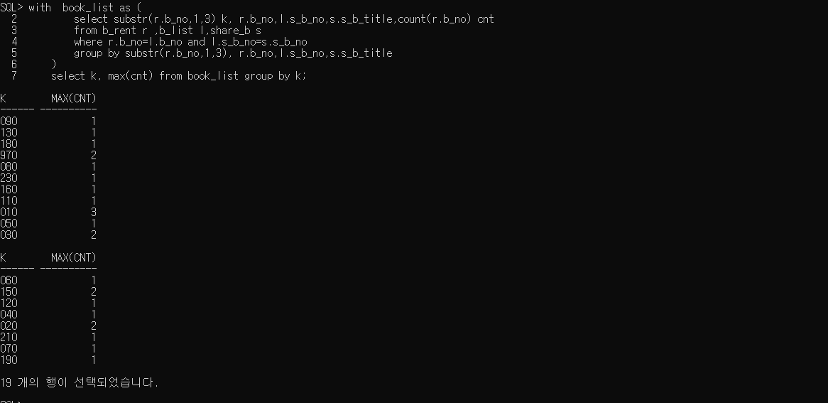

**5. 회원등급이 다이아인 사람의 월별 대출 권수를 조회하시오**

select to_char(b_rent_date,'yy/mm') "월별", count(*) "대출권수"

from b_rent r, user_info u

where u.u_no=r.u_no and u_score>4500

group by to_char(b_rent_date,'yy/mm')

order by 1;

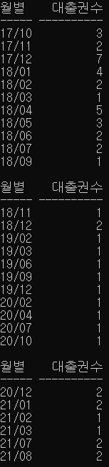

**6. 배송 희망일이 오늘인 도서번호, 도서명, 이름, 연락처, 주소 추출**

select b.b_no "도서번호", s.s_b_title "도서명", u.u_name "대출회원", u.u_ph "연락처", u.u_addr "주소"

from b_rent r, b_list b, share_b s, user_info u, b_return ret

where(r.b_rent_no=ret.b_rent_no and b.b_no=r.b_no and s.s_b_no=b.s_b_no and u.u_no=r.u_no) and ret.hope_return_date = '18/02/07';



**7. 연체일이 14일 지난 도서번호, 도서명, 회원이름, 연락처를 추출**

select r.b_no, s.s_b_title, u.u_name, u.u_ph

from overdue o, b_rent r, share_b s, b_list b, user_info u

where r.b_rent_no=o.b_rent_no and b.b_no=r.b_no and s.s_b_no=b.s_b_no and u.u_no=r.u_no and o.over_date>=14;

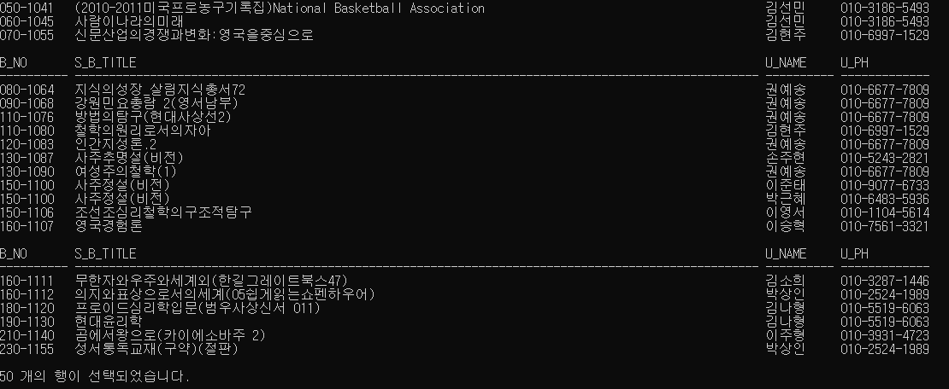

**8. 도서 반납만기일이 하루 남은 도서의 도서번호, 도서명, 회원이름, 연락처 추출**

select r.b_no, s.s_b_title, u.u_name, u.u_ph

from b_rent r, b_list b, share_b s, user_info u

where u.u_no=r.u_no and b.b_no=r.b_no and s.s_b_no=b.s_b_no and

r.return_expire_date=to_date(sysdate+1,'yy/mm/dd');

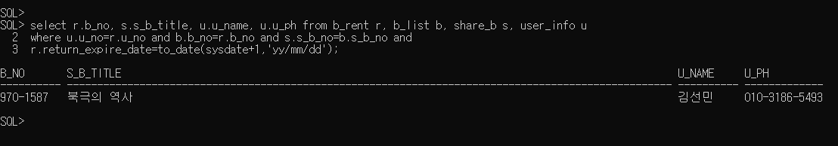

**9. 수거된 도서의 도서정보(도서번호,도서명,저자명,출판사,원가,등급,대출비용)을 추출**

select l.b_no , s_b_title, s_b_author, s_b_publisher, s_b_cost,l.b_grade, l.rent_cost

from share_b s, b_list l , b_rent rent , b_return re

where re.return_no in (select return_no from return_pick) and re.b_rent_no=rent.b_rent_no and l.b_no=rent.b_no and s.s_b_no=l.s_b_no;

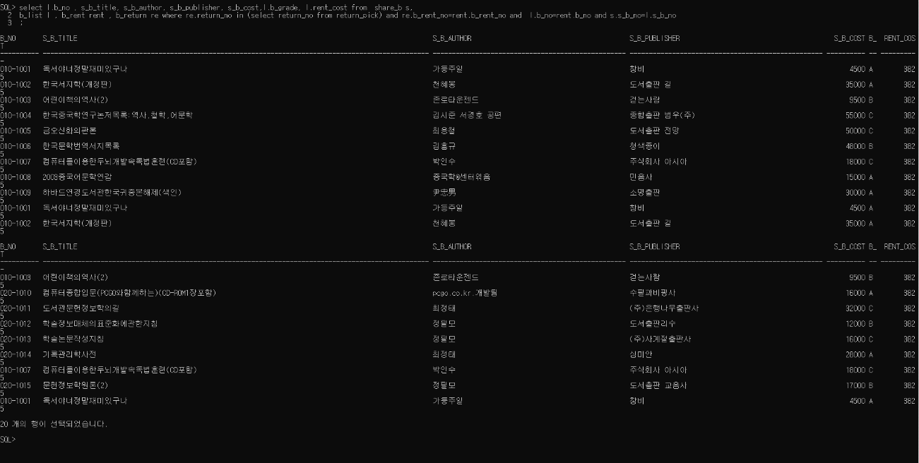

**10. 반납율을 계산하라**

select distinct((select count(return_no) from b_return)/(select count(b_rent_no) from b_rent))

from b_return r, b_rent b;

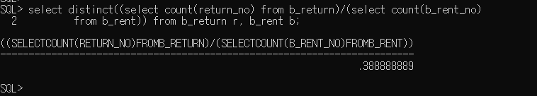

**11. 현재 보유 책 수량이 얼마나 되는지 소분류별로 출력**

select c.category_name, count(b.b_no)

from b_list b, category c

where c.category_no=b.category_no group by c.category_name;

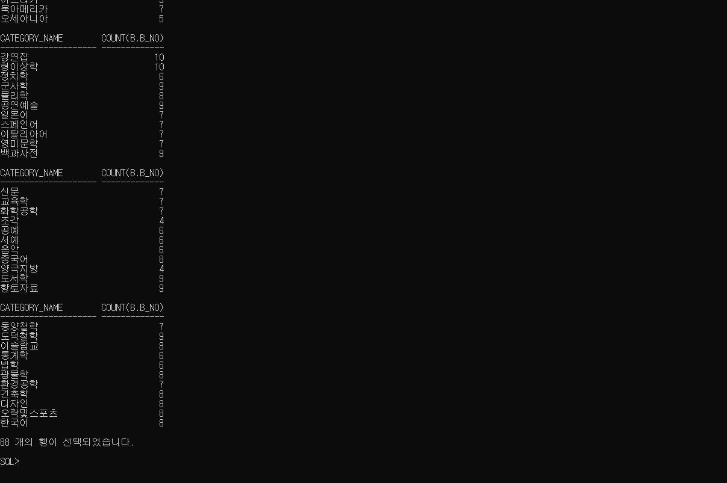

**12. 8월 한 달 동안 고객이 각 결제 수단을 얼마만큼 사용했는지,**

**총 금액은 얼마인지 사용 빈도수가 높은 순서대로 출력**

select m.charge_method_name "결제수단", count(c.charge_method_code) "사용수", sum(c.pay_cost) "결제금액"

from point_charge c, charge_method m

where m.charge_method_code=c.charge_method_code and to_char(c.charge_date,'YY/MM')='19/08'

group by m.charge_method_name

order by "결제수단";

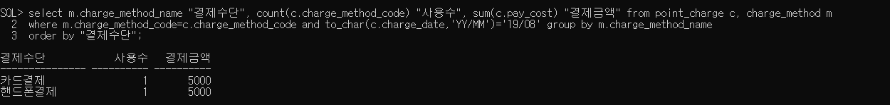

**13. 성별, 연령대 별 사용한 결제 수단에 따른 인원수 추출**

select Age as 연령대, Gender as 성별, Method as 수단, count(*) as 인원수

from (select trunc((extract(year from sysdate) - (decode(substr(u.u_rrn,8,1),'1','19','2','19','20')||substr(u.u_rrn,1,2))+1),-1) as Age,

u.u_sex as Gender, m.charge_method_name as Method

from user_info u, charge_method m, point_charge p

where u.u_no=p.u_no and m.charge_method_code=p.charge_method_code)

group by Age, Gender, Method order by 1;

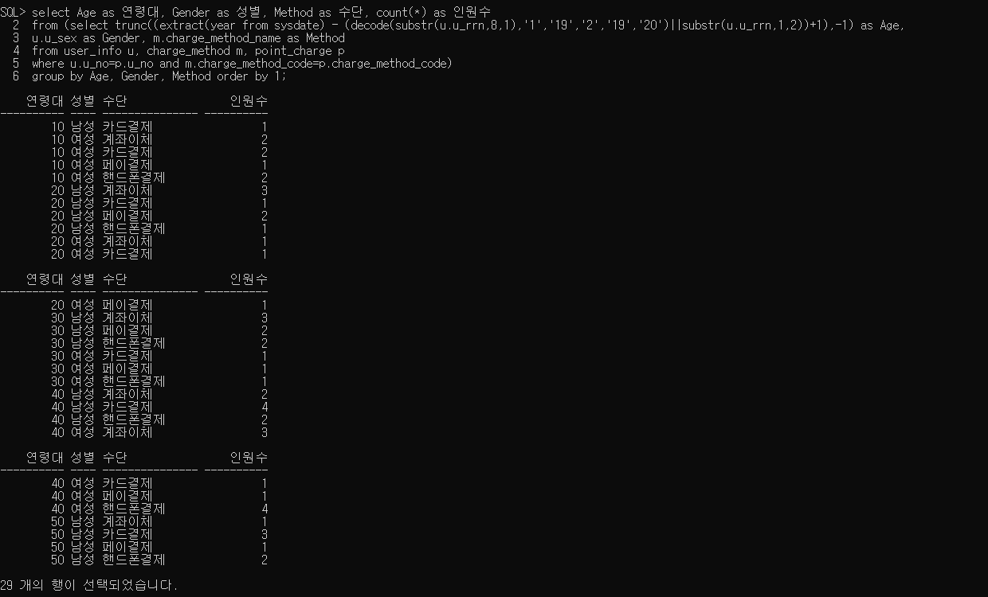

**14. 최근 3개월 간 회원들의 공유로 지급된 포인트 총 합계와**

**결제를 통해 지급된 포인트의 총 합계 비례식을 추출**

select sum(s.pay_point) "충전포인트", sum(g.granted_point) "지급포인트",

100-round((sum(g.granted_point)/sum(s.pay_point)*100),0)||':'||

round((sum(g.granted_point)/sum(s.pay_point)*100),0) "비율"

from grant_point g, point_charge c, pay_standard s

where s.pay_cost=c.pay_cost and g.grant_date>=add_months(sysdate,-3);

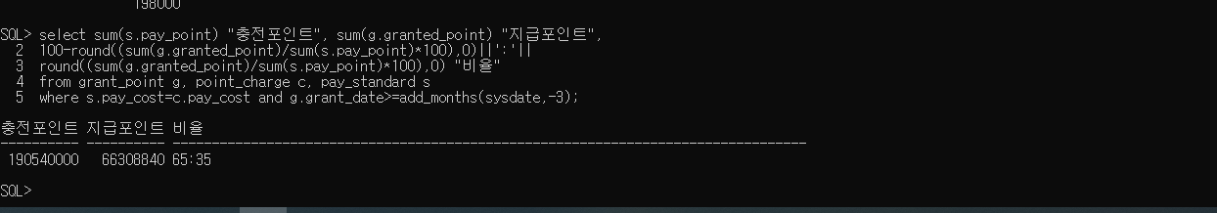

**15. 회원의 등급별 각 공유 인원수와 평균 공유도서수 출력**

select g.u_grade "등급", count(distinct(u.u_no)) "공유인원수", trunc(count(s.s_b_no)/count(distinct(u.u_no))) "평균 공유도서수" from share_b s, user_info u, u_grade g where u.u_no=s.u_no and u_score between low_score and high_score group by g.u_grade;

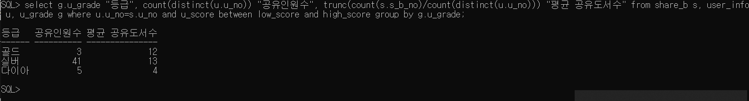

**16. 출판사별 공유현황**

select s.s_b_publisher "출판사", count(*) "공유권수"

from share_b s, b_list t

where s.s_b_no=t.s_b_no

group by s_b_publisher;

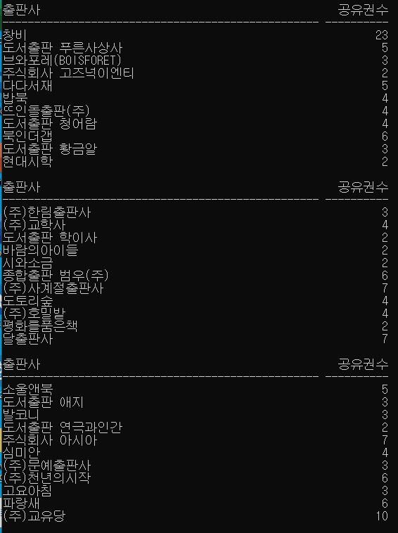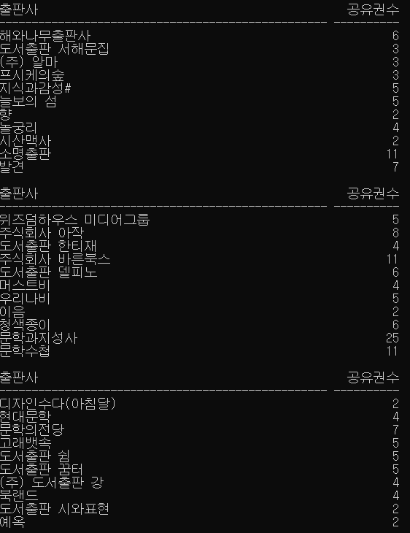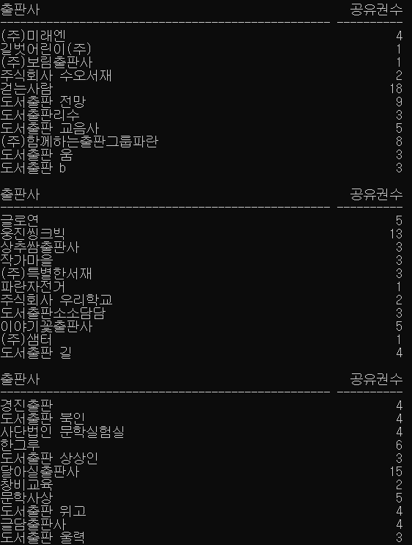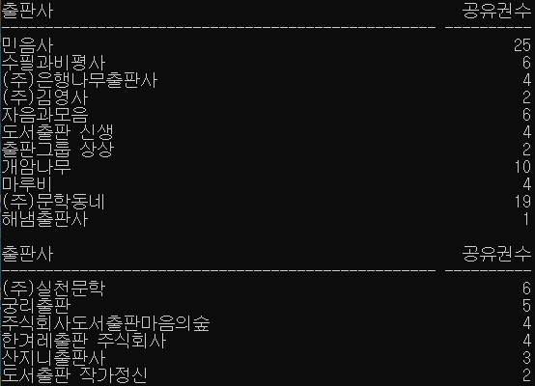

**17. 수령일이 주말이라면 해당 배송 담당자에게 건당 3천원 보너스 지급**

update emp set comm = comm+3000 where empno in (select empno from (select empno, to_char(dlv_date, 'day') day from delivery) where day = '토요일' or day ='일요일');

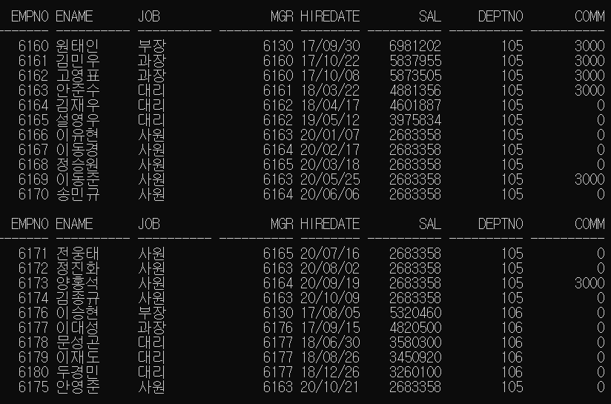

**< PL/SQL >**

**1. 회원 점수가 0 이하인 회원의 대출가능여부를 false로 변환하는 프로시저 생성**

create or replace procedure p_rent_ck

(v_u_no user_info.u_no%type, v_u_score user_info.u_score%type)

is

begin

if v_u_score < 0 then

UPDATE user_info SET u_check ='F' where u_no=v_u_no;

end if;

end;

/

**2. 도서목록 table 내 모든 도서의 대출비용을 10% 차감하는 커서 정의**

declare

cursor mycur is select b_no, rent_cost from b_list;

cnt number(5);

begin

for i in mycur loop

update b_list set rent_cost=rent_cost*0.9 where b_no=i.b_no;

cnt := mycur%rowcount;

end loop;

commit;

end;

/

**3. 회원이 도서대출 신청시 해당 도서의 대출가능 여부를 N으로 변경하고,**

**대출비용만큼 회원의 보유포인트를 차감하는 트리거 생성**

create or replace trigger t_book_up

after insert on b_rent

for each row

declare

u_point user_info.u_point%type;

rent_cost b_list.rent_cost%type;

v_u_point user_info.u_point%type;

begin

UPDATE b_list SET rent_check='N' WHERE b_no=:new.b_no;

v_u_point := u_point - rent_cost;

UPDATE user_info SET u_point=v_u_point WHERE u_no=:new.u_no;

end;

/

**4. 현재 대출가능한 도서 중 등록일이 3개월 지난 도서의 대출 비용을 15% 삭감**

declare

cursor sale_cur is select rent_cost, rent_check, s_start, s_b_no from b_list;

v_rent_cost b_list.rent_cost%type;

v_rent_check b_list.rent_check%type;

v_s_start b_list.s_start%type;

v_s_b_no b_list.s_b_no%type;

begin

if sale_cur%isopen then

close sale_cur;

end if;

open sale_cur;

loop

fetch sale_cur into v_rent_cost, v_rent_check, v_s_start, v_s_b_no;

exit when(sale_cur%notfound);

if v_rent_check='Y' and v_s_start<(add_months(sysdate,-3)) then

v_rent_cost := v_rent_cost * 0.85;

end if;

update b_list set rent_cost=v_rent_cost where s_b_no=v_s_b_no;

end loop;

close sale_cur;

end;

/

**5. 현재 대출가능한 도서 중 등록일이 12개월 지난 도서 삭제**

declare

cursor del_cur is select rent_cost, rent_check, s_start, s_b_no from b_list;

v_rent_cost b_list.rent_cost%type;

v_rent_check b_list.rent_check%type;

v_s_start b_list.s_start%type;

v_s_b_no b_list.s_b_no%type;

begin

if del_cur%isopen then

close del_cur;

end if;

open del_cur;

loop

fetch del_cur into v_rent_cost, v_rent_check, v_s_start, v_s_b_no;

exit when(del_cur%notfound);

if v_rent_check='Y' and v_s_start<(add_months(sysdate,-12)) then

delete from b_list where s_b_no=v_s_b_no;

end if;

end loop;

close del_cur;

end;

/

**6. 대출 신청시 대출비용보다 해당 회원의 보유포인트가 적다면**

**대출 신청목록에서 신청한 도서를 삭제하고, 알림 메시지 출력**

create or replace trigger t_book_rent

before insert on b_rent

for each row

declare

v_point user_info.u_point%type;

v_cost b_list.rent_cost%type;

begin

select u_point into v_point from user_info where u_no=:new.u_no;

select rent_cost into v_cost from b_list where b_no=:new.b_no;

dbms_output.put_line(v_point|| ' ' ||v_cost);

if v_point < v_cost then

raise_application_error(-20001, '보유포인트가 부족합니다.');

end if;

end;

/

**7. 오늘이 문화의 날(10월16)일 이라면, 모든 도서 대출 비용을 10%할인해주는**

**커서 정의**

declare

cursor mycur is select b_no, rent_cost from b_list;

v_rent_cost b_list.rent_cost%type;

rent_cost b_list.rent_cost%type;

cnt number(5);

begin

for i in mycur loop

if (to_char(sysdate,'mm/dd')='10/16') then

v_rent_cost := i.rent_cost*0.9;

end if;

update b_list set rent_cost=v_rent_cost where b_no=i.b_no;

cnt := mycur%rowcount;

end loop;

commit;

end;

/

**8. 도서대출 table에서 반납만기일을 넘긴 도서를 연체관리 table에 입력하는**

**커서 정의**

create sequence over_s1

increment by 1

start with 1

minvalue 401

maxvalue 99999

nocycle

nocache;

declare

cursor over_cur is select return_expire_date, b_rent_no from b_rent;

v_r_expire b_rent.return_expire_date%type;

v_b_rent_no b_rent.b_rent_no%type;

v_o_date b_rent.b_rent_no%type;

v_o_charge overdue.over_charge%type;

cnt number(10) := 1;

begin

if over_cur%isopen then

close over_cur;

end if;

open over_cur;

loop

fetch over_cur into v_r_expire, v_b_rent_no;

exit when(over_cur%notfound);

select to_date(to_char(sysdate, 'yyyymmdd')) - to_date(to_char(return_expire_date, 'yyyymmdd')) into v_o_date from b_rent where b_rent_no=cnt;

cnt:=cnt+1;

v_o_charge := v_o_date*100;

if v_r_expire<sysdate and v_o_date > 1 then

insert into overdue values(over_s1.nextval, v_o_date, v_o_charge, v_b_rent_no);

end if;

end loop;

close over_cur;

end;

/

**9. 반납수거 시 해당 도서를 도서반납 table 목록에서 삭제하고,**

**도서목록 table에서 해당 도서의 대출가능 여부를 Y로 변경하는 트리거 생성**

create or replace trigger t_return_pick

after insert on return_pick

for each row

begin

update b_list set rent_check='Y' where b_no=(select r.b_no from b_rent r, b_return br where (r.b_rent_no = br.b_rent_no) and (br.return_no=:new.return_no));

delete from b_return where return_no=:new.return_no;

end;

/

**10. 도서공유등록 table에 새로운 도서를 입력하는 프로시저 생성**

**등록도서번호는 시퀀스 이용**

create sequence b_no_s1

increment by 1

start with 1601

minvalue 1601

maxvalue 99999

nocycle

nocache;

create or replace procedure new_b_insert

( p_s_b_title share_b.s_b_title%type,

p_s_b_author share_b.s_b_author%type,

p_s_b_publisher share_b.s_b_publisher%type,

p_s_b_cost share_b.s_b_cost%type,

p_u_name user_info.u_name%type )

is

s share_b%rowtype;

u user_info%rowtype;

begin

insert into share_b(s_b_no, s_b_title, s_b_author, s_b_publisher, s_b_cost, s_b_register_date, u_no)

values (b_no_s1.nextval, p_s_b_title, p_s_b_author, p_s_b_publisher, p_s_b_cost, sysdate, (select u_no from user_info where u_name=p_u_name));

end;

/

**11. 회원이 공유한 도서가 도서목록에 입력될 시 회원의 보유포인트를 증가하는**

**트리거 생성**

create sequence g_p_no_s1

increment by 1

start with 601

minvalue 1

maxvalue 99999

nocycle

nocache;

create or replace trigger t_b_list

after insert on b_list

for each row

begin

update user_info set u_point=(u_point+(:new.rent_cost*3))

where u_no=(select u_no from share_b where s_b_no=:new.s_b_no);

insert into grant_point(grant_point_no, grant_date, granted_point, total_s_b_count, b_no, u_no)

values (g_p_no_s1.nextval, sysdate, (:new.rent_cost*3),

(nvl((select total_s_b_count from grant_point where grant_date=(select max(grant_date) from grant_point where u_no=(select u_no from share_b where s_b_no=:new.s_b_no))),0)+(:new.rent_cost*3)),

:new.b_no, (select u_no from share_b where s_b_no=:new.s_b_no));

end;

/

**12. 입력받은 기간(숫자)으로부터 오늘 날짜까지 등록된 도서 출력하는**

**프로시저 생성**

create or replace procedure d_b_list

( v_date number = 1; )

is

v b_list%rowtype;

cursor b_list_get is

select b_no, s_start, rent_check, b_grade, rent_cost from b_list where s_start >= sysdate - v_date;

begin

open b_list_get;

loop

fetch b_list_get into v.b_no, v.s_start, v.rent_check, v.b_grade, v.rent_cost;

exit when b_list_get%notfound;

dbms_ouput.put_line('도서번호 : '||v.bno||' 공유시작일 : '||v.s_start||' 대출가능여부 : ' ||v.rent_check||' 도서등급 : '||v.b_grade||' 도서대출비용 : '||v.rent_cost);

end loop;

end;

/

**13. 결제 발생하면 포인트 변경하는 트리거 생성**

create or replace trigger t_charge_point

after insert on point_charge

for each row

declare

v_point pay_standard.pay_point%type;

begin

update user_info set u_point=(u_point+(select pay_point from pay_standard

where pay_cost=:new.pay_cost)) where u_no=:new.u_no;

end;

/

**14. 입력한 회원 테이블의 회원점수를 변경할 때, 그 기준 테이블의 범위를 벗어날 경우 메세지와 회원정보를 출력하는 프로시저 생성**

create or replace procedure p_u_u_u_score

( v_u_no user_info.u_no%type,

v_u_score user_info.u_score%type )

is

user_info_score_ck EXCEPTION;

v_score user_info.u_score%type;

v_grade u_grade.u_grade%type;

v_u_grade u_grade.u_grade%type;

begin

select u_score into v_score from user_info where u_no=v_u_no;

select u_grade into v_grade from u_grade where v_score between low_score and high_score;

select u_grade into v_u_grade from u_grade where v_u_score between low_score and high_score;

if v_grade<>v_u_grade then

raise user_info_score_ck;

else

update user_info set u_score = v_u_score where u_no=v_u_no;

end if;

EXCEPTION

when user_info_score_ck then dbms_output.put_line('범위 안의 점수가 아닙니다!');

when no_data_found then dbms_output.put_line('해당 회원이 존재하지 않습니다!');

when too_many_rows then dbms_output.put_line('해당 회원은 중복된 회원입니다!');

when others then dbms_output.put_line('문의바랍니다!');

end;

/

**15. 회원정보의 회원점수를 자동으로 계산해주는 트리거 생성**

**(도서공유등록테이블, 포인트충전, 도서대출, 연체관리) <트리거 4개 필요>**

(1) 도서공유등록테이블

create or replace trigger t_u_u_score_s_b

after insert on share_b

for each row

begin

if inserting then

update user_info set u_score=u_score+100

where u_no=:new.u_no;

end if;

end;

/

(2) 포인트 충전

create or replace trigger t_u_u_score_p_c

after insert on point_charge

for each row

begin

if inserting then

update user_info set u_score=u_score+100

where u_no=:new.u_no;

end if;

end;

/

(3) 도서 대출

create or replace trigger t_u_u_score_b_r

after insert on b_rent

for each row

begin

if inserting then

update user_info set u_score=u_score+50

where u_no=:new.u_no;

end if;

end;

/

(4) 연체 관리

create or replace trigger t_u_u_score_overdue

after insert on overdue

for each row

begin

if inserting then

update user_info set u_score=u_score-50

where u_no=(select u_no from b_rent where b_rent_no=:new.b_rent_no);

end if;

end;

/

**16. 수령 및 수거일이 주말(토, 일)이라면 해당하는 배송 담당자의 커미션을 3000원씩 누적하여 더하는 커서 정의**

declare

cursor w3c is select distinct r.empno, e.comm from emp e, return_pick r where r.empno=e.empno and (to_char(r.return_pick_date, 'day') = '토요일' or to_char(r.return_pick_date, 'day') = '일요일');

v_r_no return_pick.empno%type;

v_comm emp.comm%type;

v_comm1 number(5);

cnt number(3);

begin

if w3c%isopen then

close w3c;

end if;

open w3c;

loop

fetch w3c into v_r_no, v_comm;

exit when(w3c%notfound);

v_comm1 := v_comm+3000;

update emp set comm = v_comm1 where empno = v_r_no;

dbms_output.put_line( '반납담당자번호: ' || v_r_no || ', 커미션: ' || v_comm1);

end loop;

cnt := w3c%rowcount;

commit;

close w3c;

dbms_output.put_line('처리된 사원의 수는 '||cnt||'명 입니다!');

end;

/

**17. 오늘이 1일이라면, 모든 사원의 보너스를 0으로 변경하는 커서 정의**

declare

cursor mycurt1c0 is select comm from emp;

v_comm emp.comm%type;

v_dd number(2);

cnt number(3);

begin

if mycurt1c0%isopen then

close mycurt1c0;

end if;

open mycurt1c0;

loop

fetch mycurt1c0 into v_comm;

exit when(mycurt1c0%notfound);

v_dd := to_char(sysdate, 'dd');

if v_dd=01 then

v_comm := 0;

end if;

update emp set comm = v_comm;

dbms_output.put_line('커미션: '|| v_comm);

end loop;

cnt := mycurt1c0%rowcount;

commit;

close mycurt1c0;

dbms_output.put_line('처리된 사원의 수는 '||cnt||'명 입니다!');

end;

/

**18. 부서번호를 입력 받아 해당 부서의 사원 리스트를 출력하는 커서**

declare

cursor mycurdee is select e.ename, d.dname from emp e, dept d where e.deptno=d.deptno;

v_ename emp.ename%type;

v_dname dept.dname%type;

begin

if mycurdee%isopen then

close mycurdee;

end if;

open mycurdee;

loop

fetch mycurdee into v_ename, v_dname;

exit when(mycurdee%notfound);

dbms_output.put_line('이름: '||v_ename || ', 부서:' || v_dname);

end loop;

close mycurdee;

end;

/

**19. 새로운 사원정보 입력하는 프로시저**

create or replace procedure p_emp_in(

v_no emp.empno%type,

v_name emp.ename%type,

v_job emp.job%type,

v_mgr emp.mgr%type,

v_sal emp.sal%type,

v_deptno emp.deptno%type,

v_comm emp.comm%type)

is

e emp%rowtype;

begin

insert into emp(empno, ename, job, mgr, hiredate, sal, deptno, comm)

values(v_no, v_name, v_job, v_mgr, sysdate, v_sal, v_deptno, v_comm);

commit;

end;

/

**20. 급여값 입력받아 세금(3.3%)을 제한 실수령액 계산하는 함수**

CREATE OR REPLACE FUNCTION f_s_t_l (v_sal number)

RETURN number

IS

v_v_sal number(10);

BEGIN

v_v_sal := v_sal*0.967;

RETURN v_v_sal;

END;

/

**21. 최저시급을 받는 사원이 존재할때 매년 사원의 급여가**

**당시 년도의 최저시급에 맞게 변경되는 트리거 생성**

<최저시급 표>

create table l_pay_list(

l_no number(5) constraint l_l_pk primary key,

l_sal number(10),

l_date date default sysdate);

<트리거>

create or replace trigger t_l_pay

after insert or update of l_sal on l_pay_list

for each row

begin

if :old.l_sal<:new.l_sal then

update emp set sal = :new.l_sal where sal<:new.l_sal;

elsif inserting then

update emp set sal = :new.l_sal where sal<:new.l_sal;

end if;

end;

/

**22. 2021년 8월 10일부터 8월 17일기간 동안 결제 금액 50000원 발생시,**

**해당 회원에게 포인트 10% 추가 지급하는 트리거 생성**

create or replace trigger point_plus_event

after insert on point_charge

for each row

begin

update user_info set u_point=u_point+

((select pay_point from pay_standard where pay_cost=:new.pay_cost) + (:new.pay_cost*0.1))

where (:new.pay_cost=50000) and (:new.charge_date>= to_date('19/08/10'))

and (:new.charge_date<= to_date('21/08/17'));

end;

/

**23. 생일인 회원에게 등급별로 (2000,1500,1000,1000) 포인트 지급하는**

**프로시저 생성**

create or replace procedure pro_birth

is

begin

update user_info U set u_point = (select case when u_grade='다이아' then 2000

when u_grade='골드' then 1500 else 1000 end

from u_grade G where U.u_point between G.low_score and G.high_score)

where to_date(substr(u_rrn,1,6),'YYMMDD')=sysdate;

end;

/

**24. 입력된 부서 사원들 급여 7% 인상**

create or replace procedure p_emp_pay_update

( v_dname dept.dname%type )

is

v_dno dept.deptno%type;

begin

select deptno into v_dno from dept where dname=v_dname;

update emp set sal = sal*1.07 where deptno=v_dno;

end;

/